**《微机原理与接口技术》实验大作业**

**题目：小写字母转化成大小字母**

学生姓名 李凯

班 级 18计算机科学与技术01班

学 号 2018102136

目 录

一、问题描述 1

二、问题分析 1

三、源程序代码清单 2

四、运行结果与分析 4

五、心得体会 5

# 一、问题描述

编写：将数据段中以0结尾的字符串中的小写字母变成大写字母。将最终结果显示在屏幕上。

# 二、问题分析

主模块主要用来段定义，定义变量，调用子程序，以及控制退出等。主要的思路是利用了顺序结构。在主程序中，用寄存器CS存储代码，用寄存器DS存储数据。

主模块的流程如下：

开始

判断字符末尾’0’

字符转换

显示结果

图1 主模块流程图

结束

# 三、源程序代码清单

DATAS SEGMENT

tishi db 'Please enter a string!(End with 0)','$'

outs db 'The Uppercase steing is:','$';此处输入数据段代码

DATAS ENDS

STACKS SEGMENT

;此处输入堆栈段代码

STACKS ENDS

CODES SEGMENT

ASSUME CS:CODES,DS:DATAS,SS:STACKS

START:

MOV AX,DATAS

MOV DS,AX

mov dx, offset tishi

mov ah,09h

int 21h

mov dl,0dh

mov ah,02h

int 21h

mov dl,0ah

mov ah,02h

int 21h

mov si, 0

input: mov ah,01h

int 21h

cmp al,'0'

jz enter ;此处判断输入字符是否为回车

cmp al,61h

jb load

cmp al,7ah

ja load

sub al,20h

load:mov [si],al

inc si

jmp input

enter: mov cx,si;若输入字符为回车，则输入结束

mov si,0

mov dl,0dh;

mov ah,02h;

int 21h;

mov dl,0ah;

mov ah,02h;

int 21h;此处回车换行

mov dx,offset outs;显示提示符

mov ah,09h

int 21h

mov dl,0dh;

mov ah,02h

int 21h

mov dl,0ah

mov ah,02h

int 21h;回车换行

shuchu:mov dl,[si]

mov ah,02h

int 21h

inc si

loop shuchu ;输出循环

MOV AH,4CH

INT 21H

CODES ENDS

END START

# 四、运行结果与分析

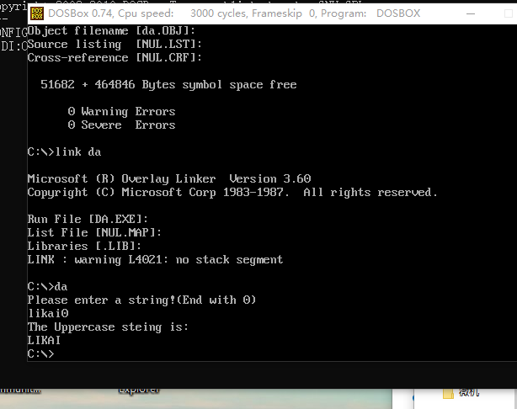

# 心得体会

通过本次课设，我对微机原理中的汇编程序部分的理论知识理解更加深入了，对今后处理实际问题打下了良好的基础。并让我认识到了，汇编语言虽然繁琐，但是由于汇编语言与机器语指令一一对应，对了解8086CPU及其他微处理器的结构有很大的帮助。期间出现过很多错误，所以一开始虽然想出了设计原理，却不知道如何去实现。最终经过同学的指点和帮助一点点将错误修正，最终使程序得以完整的实现要求的过程。这个过程虽然很辛苦，但是收获颇丰。平时学习的理论知识，终于通过实践转化为具有实际意义的程序，满足感油然而生。同时也让我认识到编程真的是一个逻辑性很强的过程，缜密的逻辑分析以及冷静的头脑缺一不可。